Муниципальное бюджетное учреждение дополнительного образования дом детского творчества г.Лузы

«Зажигая сердца»

Выполнила воспитанница
МКУ ДО ДДТ г.Лузы
Онохова Анастасия

Краткая аннотация:
«Чтобы поверить в добро,
надо начать его делать»
Проблема: Плохая просвещённость подростков в сфере добровольчества, в результате чего пассивность в жизни школы и города.
Актуальность:
Добровольчество является одним из социально-значимых общественных движений современного общества. Вовлечение подрастающего поколения в волонтерское движение является не только способом формирования активной гражданской позиции, но и фундаментом будущей карьеры. В 13-17 лет складываются способности к свободному мышлению и самостоятельности, а социально-значимая общественная деятельность становится реальной личностной потребностью. Проект «Зажигая сердца» направлен на развитие молодежного волонтерского движения и повышения активности населения района в жизни города, главная идея – воспитывать поколение тех, кто способен помочь.
Цель: провести перечень мероприятий с привлечением подростоков города Лузы Кировской области в возрасте от 11 до 18 лет, дать необходимую информацию о деятельности волонтеров в стране в период с 25.10.19 по 10.03.20, в ходе чего поднятие заинтересованности в дальнейшем развитии района.
Задачи проекта:
- Проинформировать подростков школ города о волонтерской деятельности осуществляемой в нашем районе.
- Организовать и провести мероприятия направленные на привлечения подростков в волонтёрскую деятельность.
- Привлечь в общественную деятельность учеников среднего звена.
- Опубликовывать статьи о волонтерской деятельности отряда в СМИ.
- Подготовить начинающих волонтеров, дать необходимое методическое обеспечение.
Целевая аудитория;
Граждане города Лузы Кировской области в возрасте от 11 до 18 лет
- Дети, обучающиеся школ.
Организаторами является группа добровольцев (граждан РФ от 11 до 18 лет, общей численностью 18 человек), имеющих активную жизненную позицию, стремление проявить ее в социально значимой деятельности, направленной на поддержание и оказание помощи людям.
Проект реализуется в 3 этапа.
1)Подготовительный этап (25.09.19-01.10.19) :
- Начало набора волонтеров.
- Развитие волонтерского отряда «Лига Добра» .
- Проведение тренинга на сплочение «Вместе - мы СИЛА» .
- Семинар-тренинг «Волонтер-новичок — вопросы, ошибки, находки», направленный на осмысление целей и ценности добровольческого служения.
- Создание группы «Лига Добра» и «Молодежные инициативы» в vk и instagram, где будут опубликовываться медиатека о социальном волонтерстве и советы для начинающих добровольцев.
2) Основной этап (02.10.19-08.03.20):
-Акции(40)
-Форумы(3)
-Классные часы(23)
3) Заключительный этап (09.03.20-10.03.20) :
Круглый стол по итогам реализации проекта с представителями волонтерских движений Лузского района (подведение итогов, планы на дальнейшую совместную деятельность).
Содержание;
Анализ эффективности деятельности волонтёров в России.
Согласно «Концепции развития добровольчества (волонтерства) в Российской Федерации до 2025 года» добровольчество (волонтерство) является деятельностью в форме безвозмездного выполнения работ и (или) оказания услуг в целях решения социальных задач в таких сферах, как образование, здравоохранение, культура, социальная поддержка и социальное обслуживание населения, физическая культура и спорт, охрана окружающей среды, предупреждение и ликвидация последствий чрезвычайных ситуаций.
Содействие развитию и распространению добровольческой (волонтерской) деятельности отнесено к числу приоритетных направлений социальной и молодежной политики.

В последние годы наблюдается устойчивый рост числа граждан и организаций, участвующих в добровольческой (волонтерской) деятельности, расширяются масштабы реализуемых ими программ и проектов. Свое участие в добровольческой (волонтерской) деятельности в настоящее время подтверждают 15 процентов опрошенных взрослых российских граждан. В то же время, по данным социологических опросов, свою готовность работать на добровольной основе декларировали 50 процентов опрошенных.
Таким образом, остается значительным разрыв между числом граждан, заявляющих о потенциальной готовности участвовать в добровольческой (волонтерской) деятельности, и числом граждан, реально ее осуществляющих. Это связано, в частности, с недостатком информации о деятельности добровольческих (волонтерских) организаций и добровольцев (волонтеров), неразвитостью инфраструктуры поддержки добровольческой (волонтерской) деятельности, слабостью межсекторного и межведомственного взаимодействия по вопросам развития добровольчества (волонтерства), а также с общей неустойчивостью многих российских некоммерческих организаций, что ограничивает их возможности быть организаторами добровольческой (волонтерской) деятельности[1].

В основе любого волонтерского движения старый как мир принцип: чтобы поверить в добро, надо начать его делать. Этот принцип понятен и близок всем тем, кому знакомо чувство справедливости, кто понимает, что сделать жизнь общества лучше можно только совместными усилиями каждого.
На сегодняшний день в Лузе - понемногу внедряется и реализуется работа волонтерского движения «Волонтеры серебряного возраста». На наш взгляд, необходимо, чтобы молодежь в лице волонтеров, тоже принимала активное участие и проявляла не меньшую инициативу, потому как основным источником негативной информации для подростков являются сверстники, формирующие стиль жизни подростков вне семьи. В связи с этим сегодня актуальным становится привлечение подрастающего поколения к волонтерской деятельности.
В наше трудное время особенно нуждаются во внимании пожилые, тяжелобольные люди, инвалиды, дети с ограниченными возможностями здоровья, дети - сироты. Чтобы помогать им, не обязательно становиться на учет в специальную организацию. Несовершеннолетние волонтерского движения «Лига Добра», реализуемого с 2018 года в муниципальном бюджетном учреждении дополнительного образования дома детского творчества «знают, где больше всего ждут их помощи, где час их пребывания действует лучше самого сильного лекарства. В МБУ ДО ДДТ основными задачами по развитию волонтерской деятельности являются: вовлечение молодежи в социальную практику, предоставление возможности молодым людям проявить себя, реализовать свой потенциал и получить признание со стороны взрослых, интеграция несовершеннолетних, оказавшихся в трудной жизненной ситуации, в общество.
Участие несовершеннолетних в волонтерской деятельности способно вызвать позитивные изменения в их собственной жизни.
Молодые люди, включенные в такого рода деятельность, автоматически оказываются внутри пространства, создающего условия для личностного самосовершенствования, способствующего социализации.
Внутриличностные проблемы взаимоотношений, внутрисемейные конфликты уходят на второй план, когда несовершеннолетние погружаются в мир детей, лишенных возможности полноценно двигаться, учиться в обычной школе, играть в спортивные игры и делать многое другое. Эти дети иные, они живут рядом, но борются, не опускают руки, они нуждаются в поддержке, и любой может ее оказать, надо только захотеть и научиться это делать.
Реализация проекта поможет привлечь молодежь к решению социально значимых проблем, развить чувство ответственности, причастности, сострадания.
Основные принципы:

• добровольность участия в программе;
• согласие законных представителей ребёнка на его участие в программе;
• приоритет интересов ребёнка;
• конфиденциальность информации о ребёнке и семье;
• долгосрочность;
• регулярность встреч волонтёров;

В ходе реализации проекта применяются разнообразные формы организации мероприятий с учетом индивидуальных, возрастных психофизиологических особенностей:
- агитация к участию в волонтерском движении;
- пропаганда здорового образа жизни;
- организация и проведение мероприятий (массовые акции, концерты, конкурсные программы, познавательные мероприятия, выставки, соревнования, игры);
- осуществление информационной деятельности (выпуск газет, фото, буклеты и памятки);
- взаимодействие с государственными органами и общественными организациями, заинтересованными в осуществлении деятельности, направленной на привлечение молодежи к волонтерству.
Посредством волонтерской деятельности подростки развивают умения и навыки, удовлетворяют потребность в общении и самоуважении, осознают свою полезность и нужность, развивают в себе важные личностные качества, на деле следуют своим моральным принципам.
Специализация Проекта:
- Развитие волонтерского движения на территории Лузского р-на.
- Организация добровольчества.
- Социальное волонтерство.
- Культурное волонтерство.
- Медиаволонтерство.
- Профилактика здорового образа жизни
Методика поиска, привлечение и отбора участников деятельности отряда:
1.Проведение классных часов о пользе волонтерской деятельности и о плюсах быть волонтером (Для 5-11 классов)
2. На районных мероприятиях с целевой группой старше 11 лет населения проводятся презентации и раздача информационных материалов.
3.Размещение информации о волонтерской деятельности в СМИ.
Описание основных механизмов и путей решения задач для достижения доставленной цели:
Для реализации поставленной цели и решения задач в Лузе составляется система работы 2 волонтерских отрядов, способствующая эффективному функционированию. Сформировать информационную среду о работе волонтеров через печатную продукцию (брошюры, буклеты, листовки, статьи в газете), сеть интернет, проведение презентаций на мероприятиях, где присутствует целевая группа.
Расширение и обновление базы волонтёров, имеющих возможность оказывать помощь отдельным категориям граждан района.
Создание методической базы для организации работы волонтёрских отрядов в городе.
Организовать систему эффективной работы волонтеров (проведение мастер-классов, семинаров, лекций, обмен опытом).
Развитие межведомственного взаимодействия, посредством организации деятельности участников волонтёрских отрядов со специалистами органов местного самоуправления, различных ведомств и служб.
Проект включает два блока:
1 блок – Медиажизнь
Публикация о волонтерской деятельности в СМИ, привлечение кибер-волонтеров.
2 блок - Наглядная агитация
Привлечение внимания общественности к нравственности, духовности здоровья, взаимопомощи:
В реализации проекта задействованы кадровые, материально-технические, информационные, финансовые методические ресурсы.

Результаты:
Ожидаемые;
1.Включение детского объединения в социально-значимую деятельность и приобщения большого количества детей и подростков школ, взрослых людей в активную общественную жизнь.
2.Реализация проекта позволит сделать возможным для подрастающего поколения получения навыков самореализации и самоорганизации для решения социальных задач и повысить информированность молодежи о формах работы и гражданского участия в волонтерской деятельности.
3.Воспитание чувства милосердия и толерантности у подростков.
4.Расширение количества участников и количества объектов, на которые направлена реализация проекта.
5. Увеличение числа публикаций в социальных сетях и выступлений по пропаганде добровольческого движения.

6. Заинтересованность общественности проблемами экологии, нравственности, духовности, здоровья и взаимопомощи.

7. Увлеченность детей идеями добра и красоты, духовного и физического совершенствования.

8. Активное участие в пропаганде ЗОЖ.

9. Снижение заболеваемости детей, риска совершения преступления и приобщения подростков к употреблению психотропных веществ.

Результаты:
Актуальность обучения волонтеров обусловлена необходимостью получения и отработки передовых современных технологий работы, повышения квалификации лидеров и участников волонтерских команд, объединения усилий с целью повышения эффективности добровольческой деятельности в молодежной среде. На данный момент в команде волонтеров «Лига Добра» состоят 20 человек. В конце сентября стартовал проект «Зажигая сердца» . Дальнейшая реализация проекта предусматривает постоянное функционирование волонтерского отряда на территории города Лузы Кировской области, обучение добровольцев и подготовку лидеров волонтерских объединений, координацию деятельности волонтерских организаций.

После завершения основного этапа проекта мы провели анкетирования. Они показали нам, что ребята
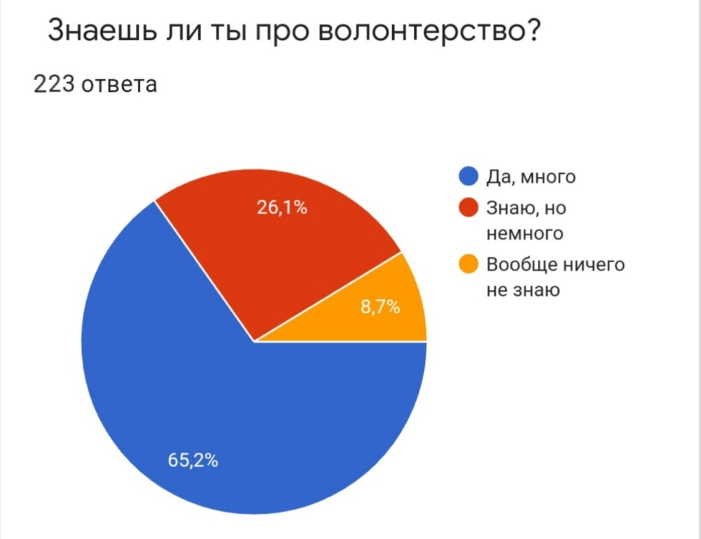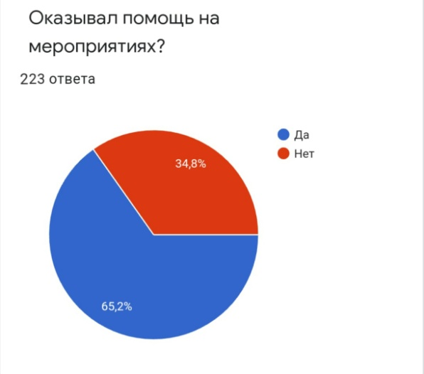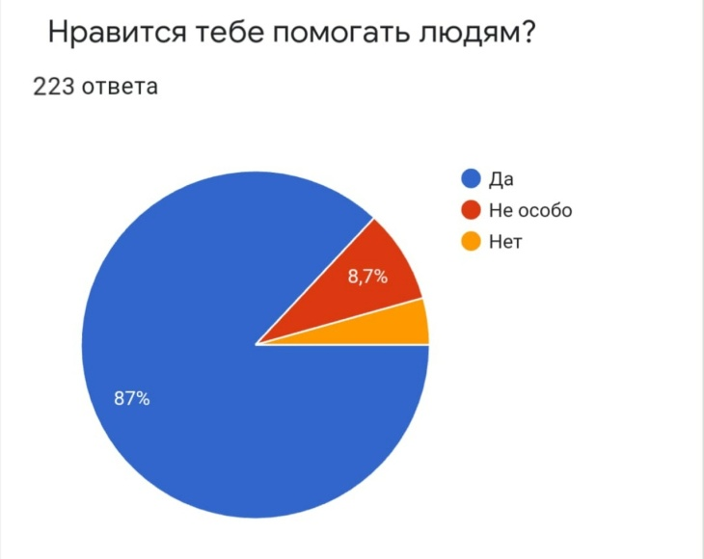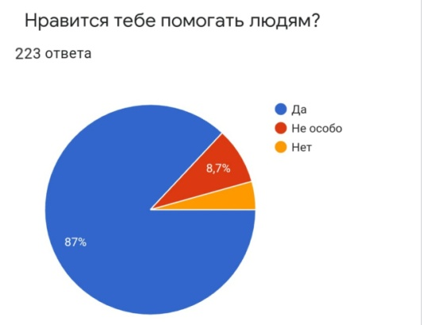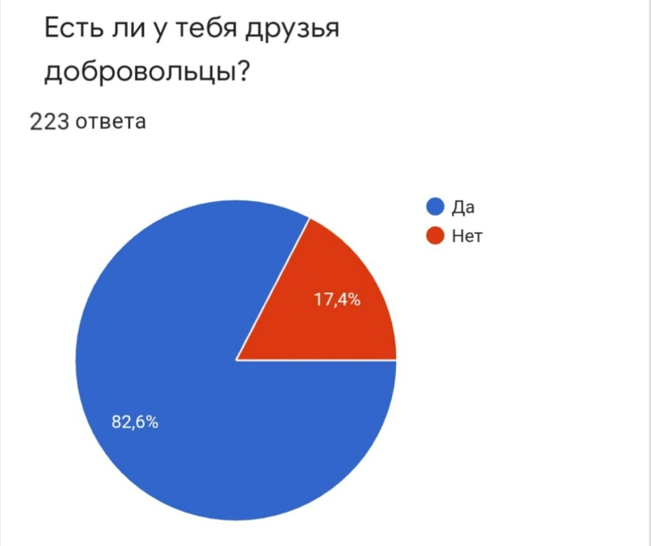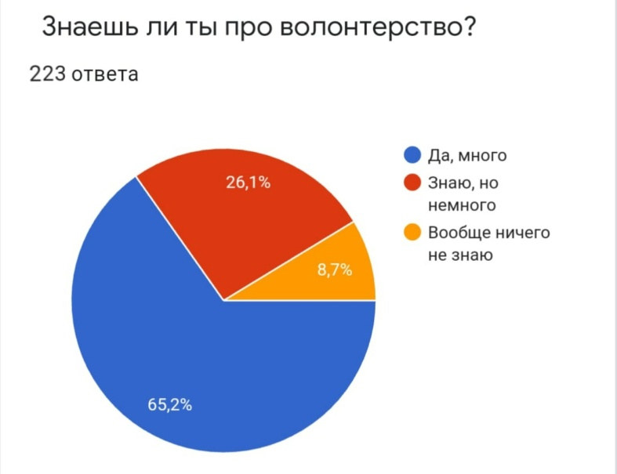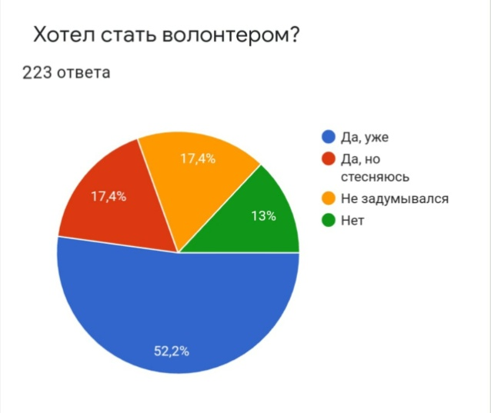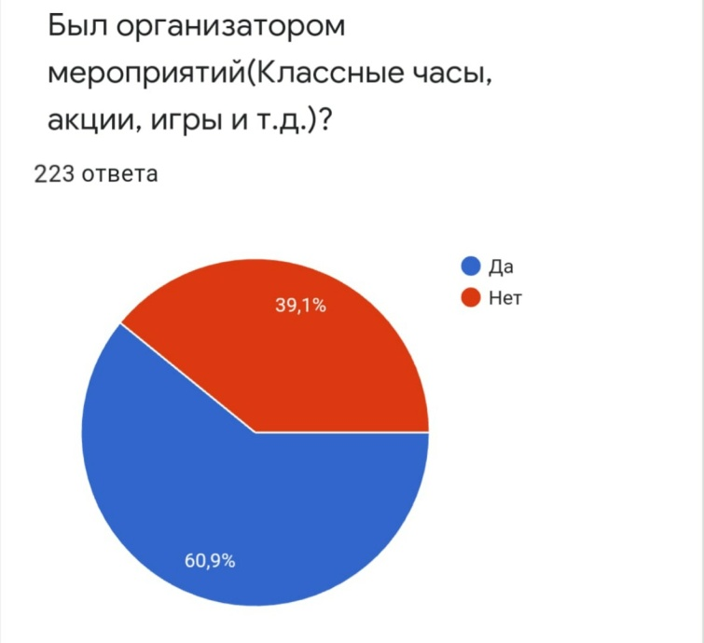

Юные волонтеры ответственно подходят к подготовке и участию в мероприятиях, учат стихи, выпускают стенгазеты, готовят памятные подарки ветеранам. Все это формирует у ребят уважение к старшему поколению.
Особо ценно то, что ребята осознанно готовы делиться своим уже приобретенным опытом волонтерской деятельности с теми, кто еще только готовится вступить в ряды юных волонтеров - добровольцев
Взаимоотношения между взрослыми и детьми «взрослый-ребенок» способствуют развитию новой формы взаимодействия - «дети учат детей». Развиваясь, юные волонтеры готовы делиться опытом с другими несовершеннолетними, привлекая их к взаимополезной деятельности, что способствует развитию активного сотрудничества в достижении общей цели.
Волонтерское движение несовершеннолетних «Лига Добра» осуществляет свою деятельность по следующим направлениям: общественно-полезное, социальная поддержка, культурно-массовое, физкультурно-оздоровительное, информационно-медийнно.
Эффект проекта в долгосрочной перспективе.

В будущем опыт, полученный в результате реализации проекта, может быть обобщен и распространен в области. Таким образом, все большее количество подростков будет вовлечено в волонтерскую деятельность и получат возможность внести собственный вклад в строительство общего будущего.

Источники:
- http://static.government.ru/media/files/e6LFLgABRP4MyQ8mW7HClCGR8esYBYgq.pdf

